Мовні вправи
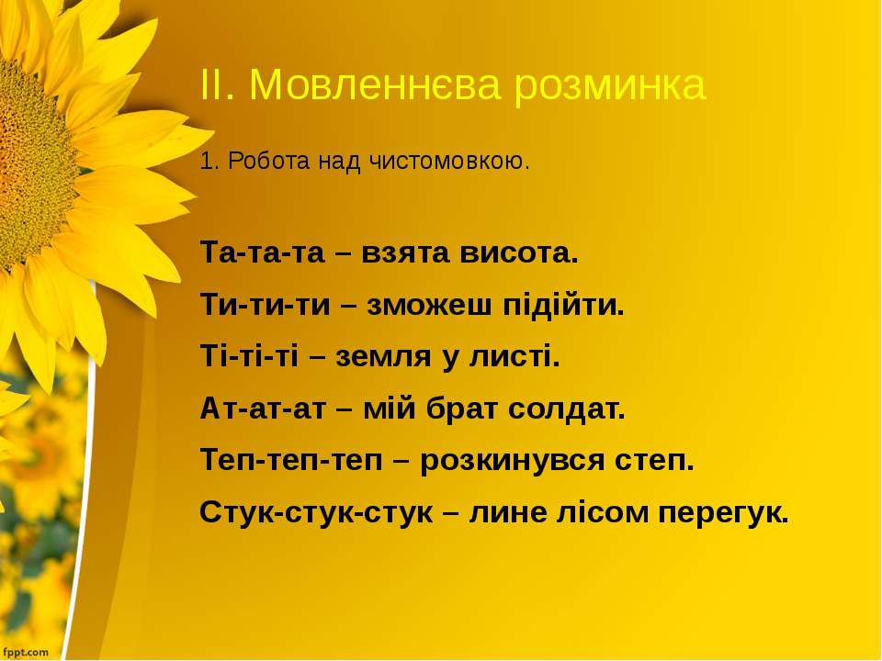
Артикуляційна гімнастика
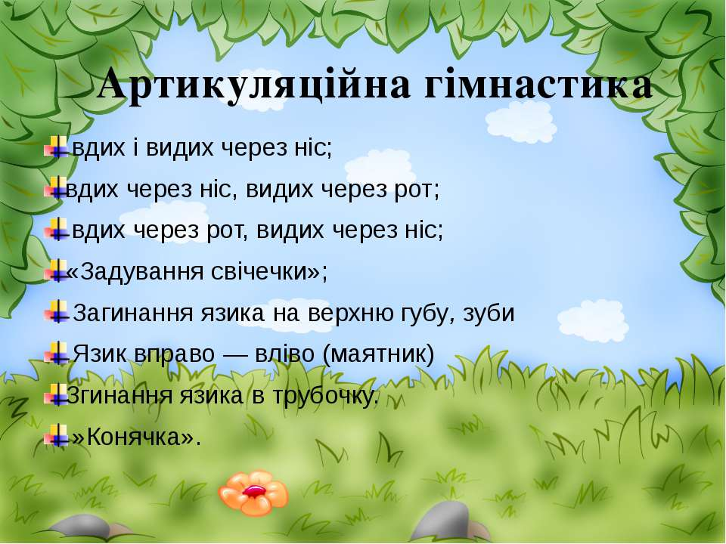
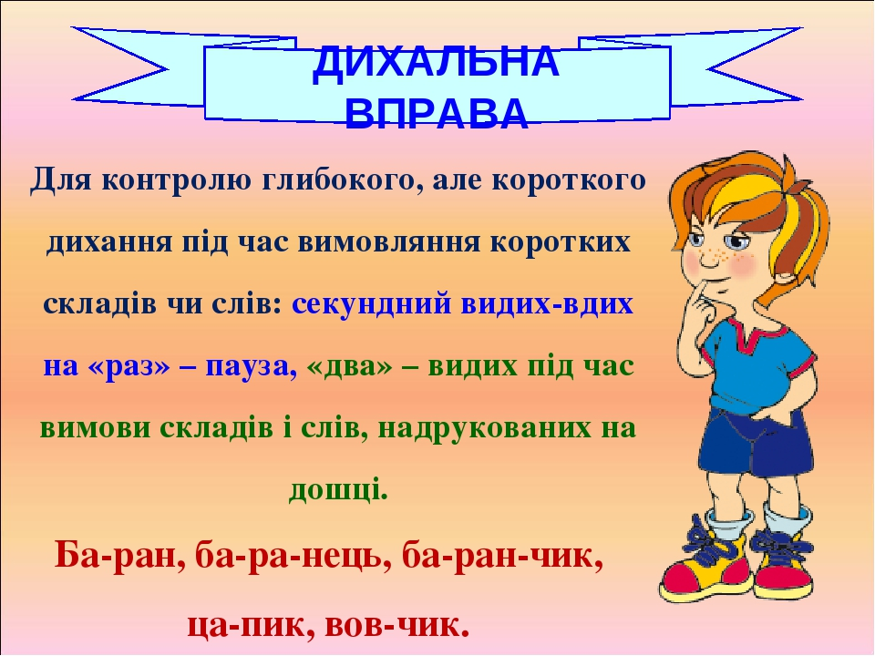
Комплекс корекційних вправ з м’ячами
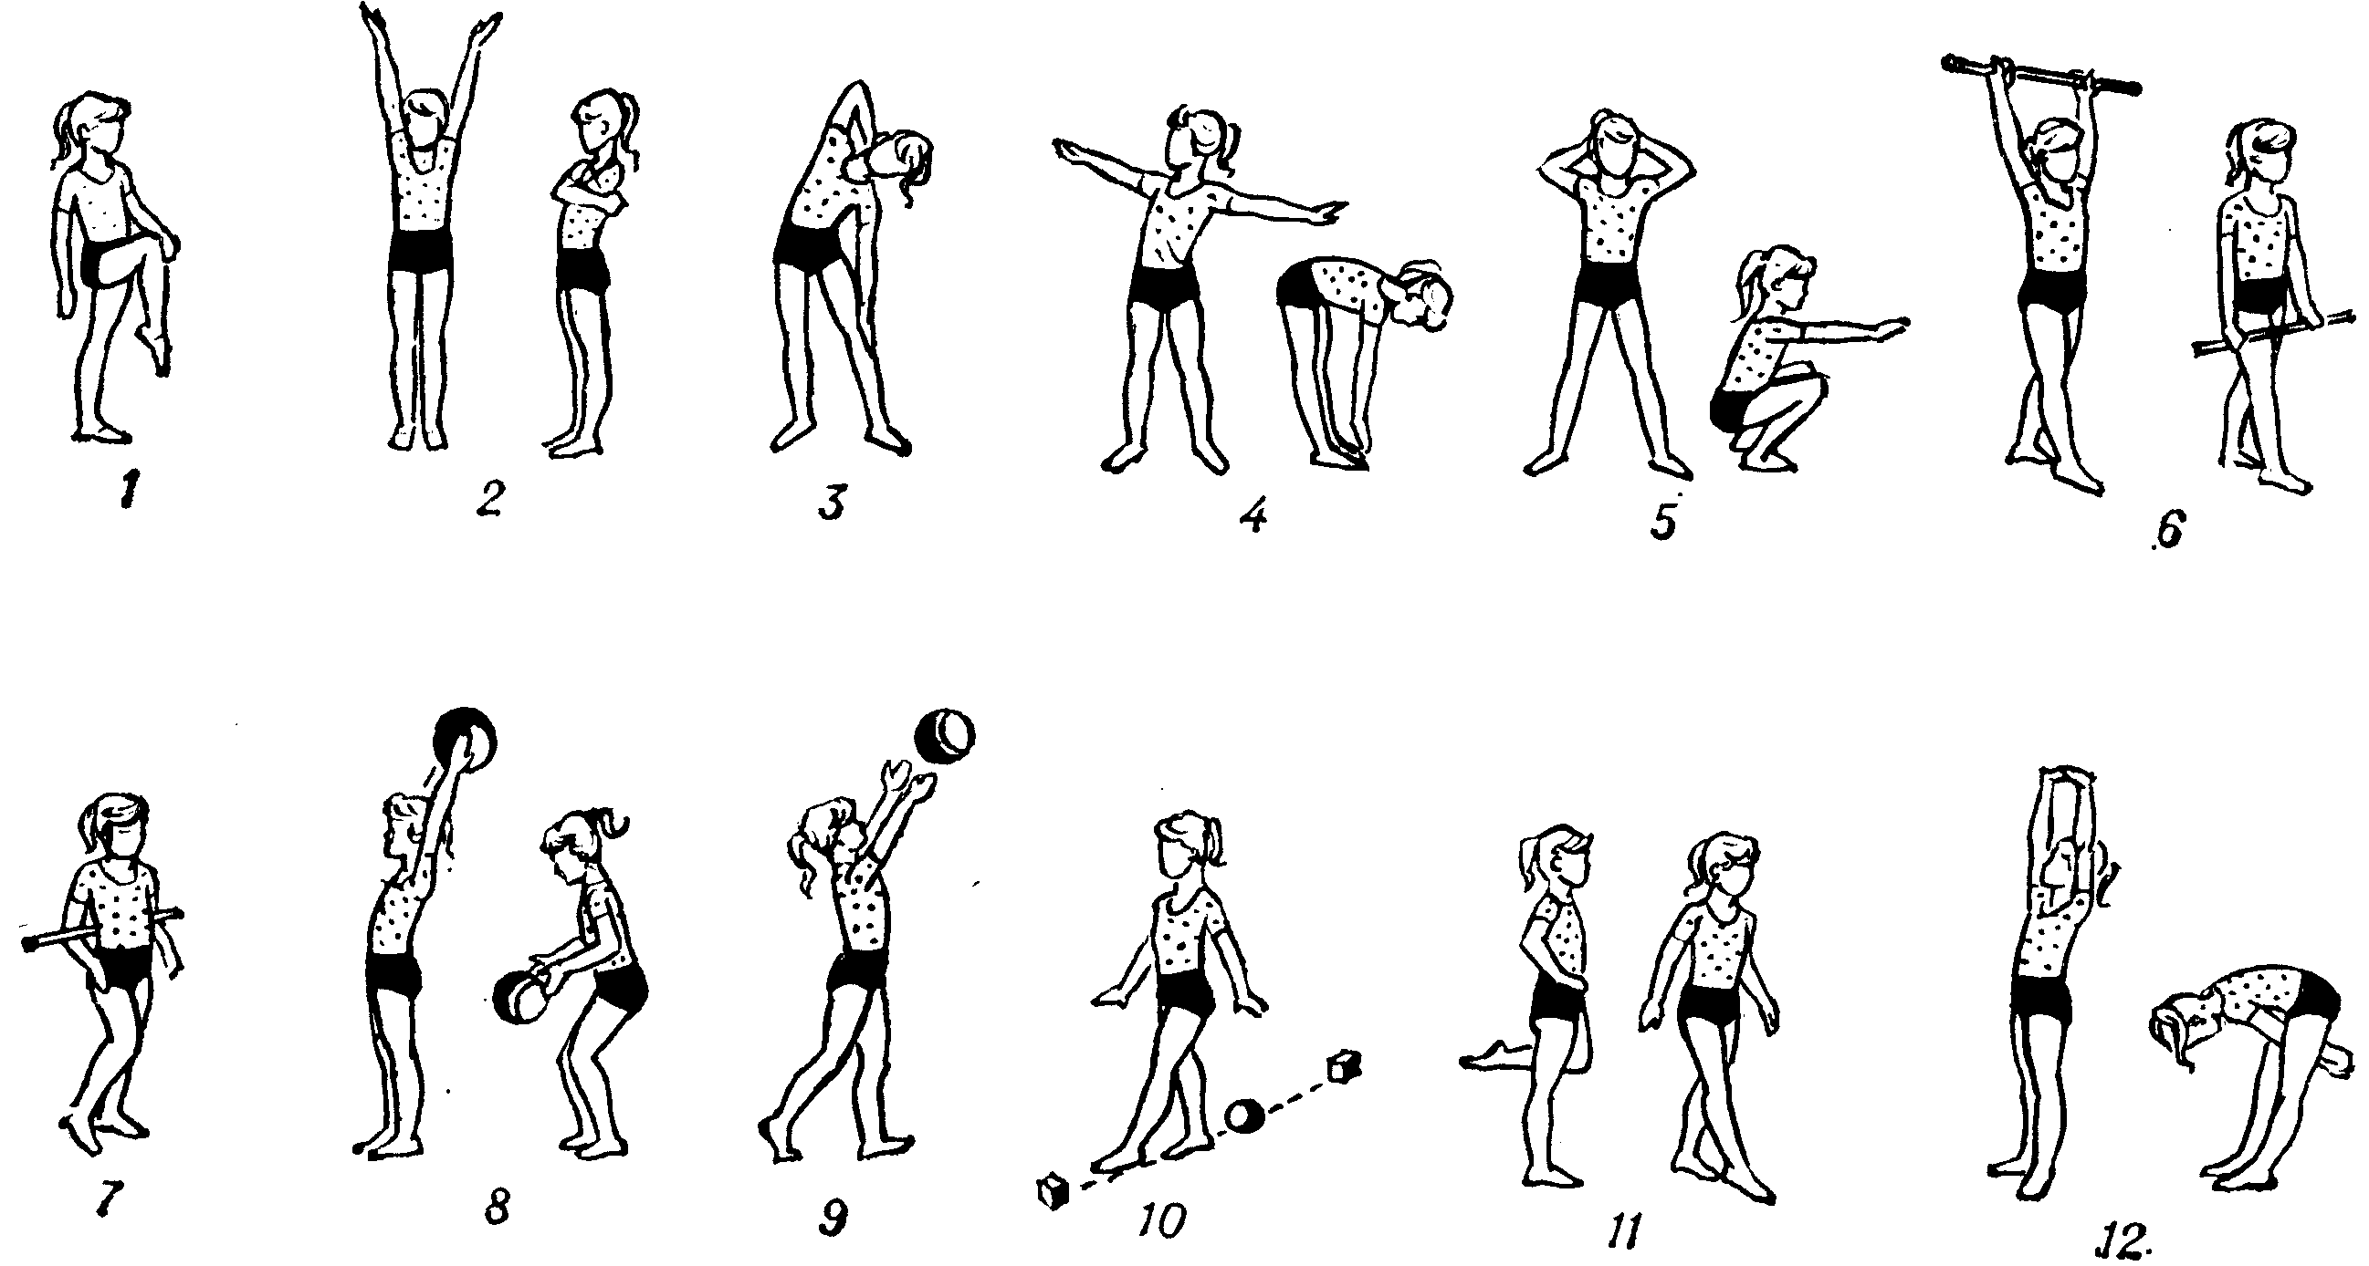

Вивчаємо нову тему

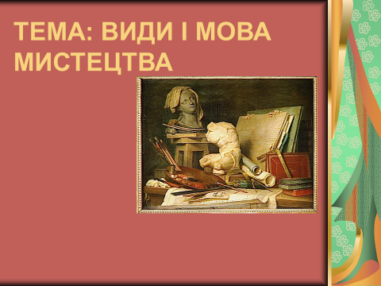

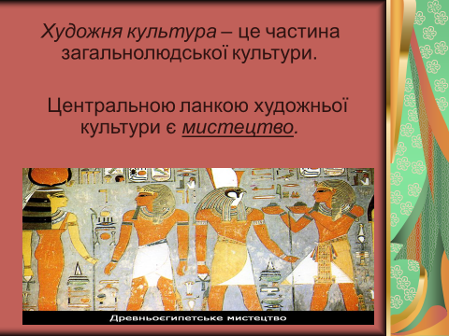

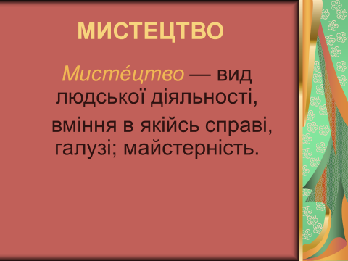

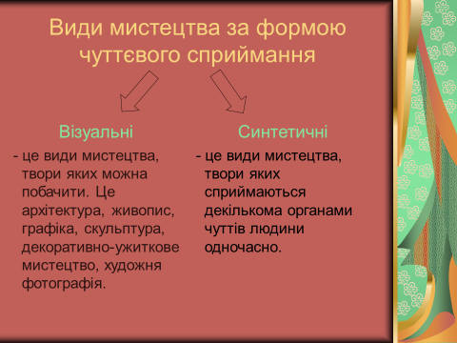
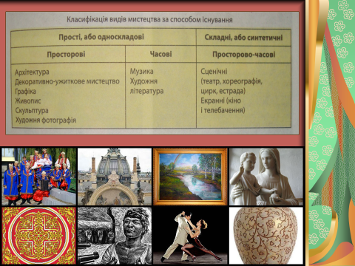

Слухання пісні Наталії Май «А що таке щастя?»

Пісню можна знайти за посиланням : https://youtu.be/Ww7839W0DAs

Повторення слів пісні

Нумо разом з нами! О, є!
Плещемо руками! О, є!
Нумо разом з нами
Пісню починай!
Ва-па-ру, ау-пу!
Нумо разом з нами! О, є!
Щирими серцями! О, є!
Всім хорошим людям
Щастя побажай!

Приспів:
А що таке щастя? |
То небо блакитне, |
То зоряні ночі |
І синя ріка! |
А що таке щастя? |
То друзі і рідні, |
То мамині очі |
І тата рука! | (2)

Людям всім на світі! О, є!
Треба дружно жити! О, є!
Жити, не тужити -
І біда мине!
Ва-па-ру, ау-пу!
Людям всім на світі! О, є!
Треба зрозуміти! О, є!
Сонце з неба світить
Для усіх одне!

Приспів.

